COMO GERAR O RELATÓRIO DE PRODUÇÃO (SITE ODONTOLIFE)
O RELATÓRIO DE PRODUÇÃO do dentista mostra todas as guias concluídas dentro do período para que sejam entregues na produção.
O dentista tem acesso a este relatório através dos canais abaixo:
Após o dentista efetuar login no site, mostrará a tela de início abaixo, onde o dentista deverá selecionar a opção “Relatório de Produção”.

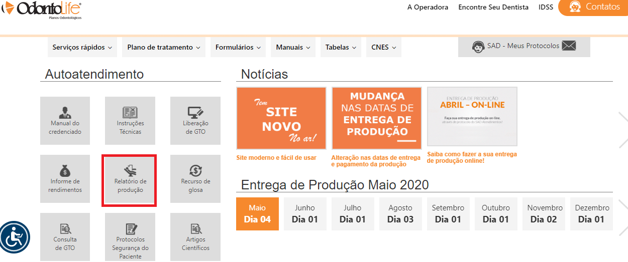

Após selecionar esta opção o dentista será direcionado para o SIO - Sistema Integrado Odontológico. Para prosseguir com a consulta da guia, nesta opção ele deve acessar Cirurgião Dentista> Relatórios> Produção como identificado na tela abaixo.

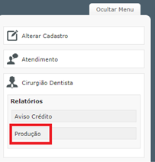

Após o selecionar o período e clicar em buscar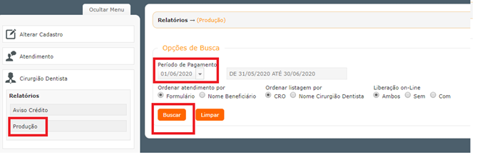

Deve-se selecionar o arquivo que foi gerado, clicar em Gerar PDF e clicar para abrir obre o download para abrir o arquivo, conforme as telas abaixo.

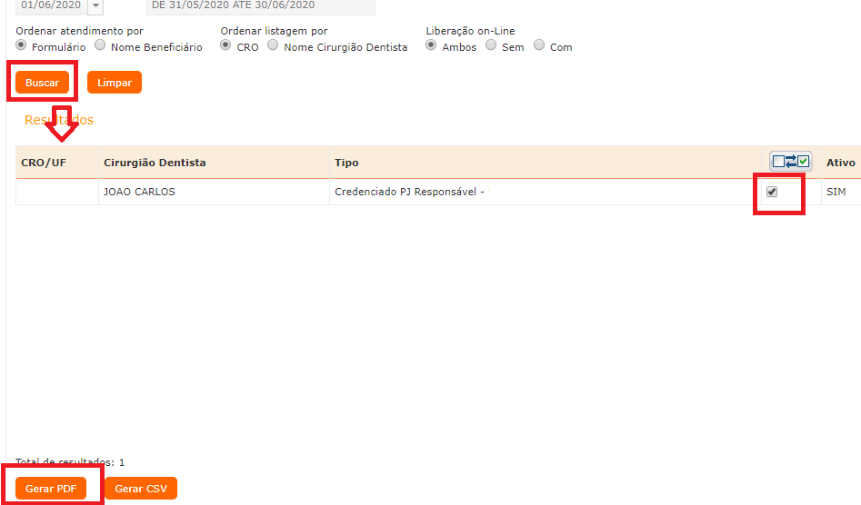
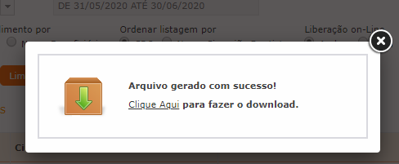

Os valores que consta no final do relatório de Produção, não é o valor final a receber visto que as guias passarão por auditoria interna e pode haver glosas técnicas, para verificar o valor a receber deve-se consultar o aviso de crédito.

